HBM esittelee uuden momenttianturin
- T12HP asettaa uuden vaatimustason tarkkuudelle
Testaus- ja mittausteknologian markkinajohtaja HBM esittelee uuden momenttianturin, T12HP, joka tuo erinomaisen tarkkuuden ja huippuluokan suorituskyvyn dynaamisiin mittauksiin. Uusi T12HP soveltuu testipenkkeihin autotekniikan, tuulivoiman ja off-shore-teollisuuden mittauskohteissa, joissa tarkkuus on erittäin tärkeää.

T12HP-momenttianturin tarkkuus on koko mittausalueella parempi kuin yhdelläkään standardimallisella kahden alueen momenttianturilla, mikä johtuu sen erinomaisesta lämpötilavakaudesta ja FlexRange™-ominaisuudesta. T12HP ei vaadi mittausalueen vaihtoa kuten tavanomaiset kahden alueen anturit.

"Pohjoismaiden asiakkaamme osoittavat yhä kasvavaa mielenkiintoa tarkkoihin mittauksiin.
Tuotekehityksen yhä pienemmillä marginaaleilla pienetkin parannukset voivat saada aikaan suuren eron. Suuri tarkkuus on siten avaintekijä uuden tuotteen testauksessa. Tämä uusi momenttianturi tulee todelliseen tarpeeseen, sillä se kattaa koko mittausalueen yhdellä monitoimimomenttianturilla", sanoo Jyri Niinistö HBM Finlandista.

T12HP voidaan yhdistää helposti erilaisiin koepenkkiratkaisuihin CAN-, PROFIBUS-, EtherCAT- ja PROFINET-liitäntöjen avulla. T12HP yhdistää digitaalisignaalien joustavuuden kantoaaltovahvistettujen mittausten tarkkuuteen ilman data- tai tarkkuushäviöitä. T12HP Assistant ja CAN-parametrointi ovat käyttäjäystävällisiä työkaluja, jotka mahdollistavat helpon kokoonpanojen määrityksen.
Uusi momenttianturi tuottaa minimaalisen lineaarisuuspoikkeaman, mukaan lukien 0,007 % hystereesin ja erinomaisen lämpötilavakauden, TC0 = 0,005 %/10 K. Malleja löytyy nominaalimomentilla 100 Nm - 10 kNm, joiden HBM-tarkkuusluokka on 0,02.
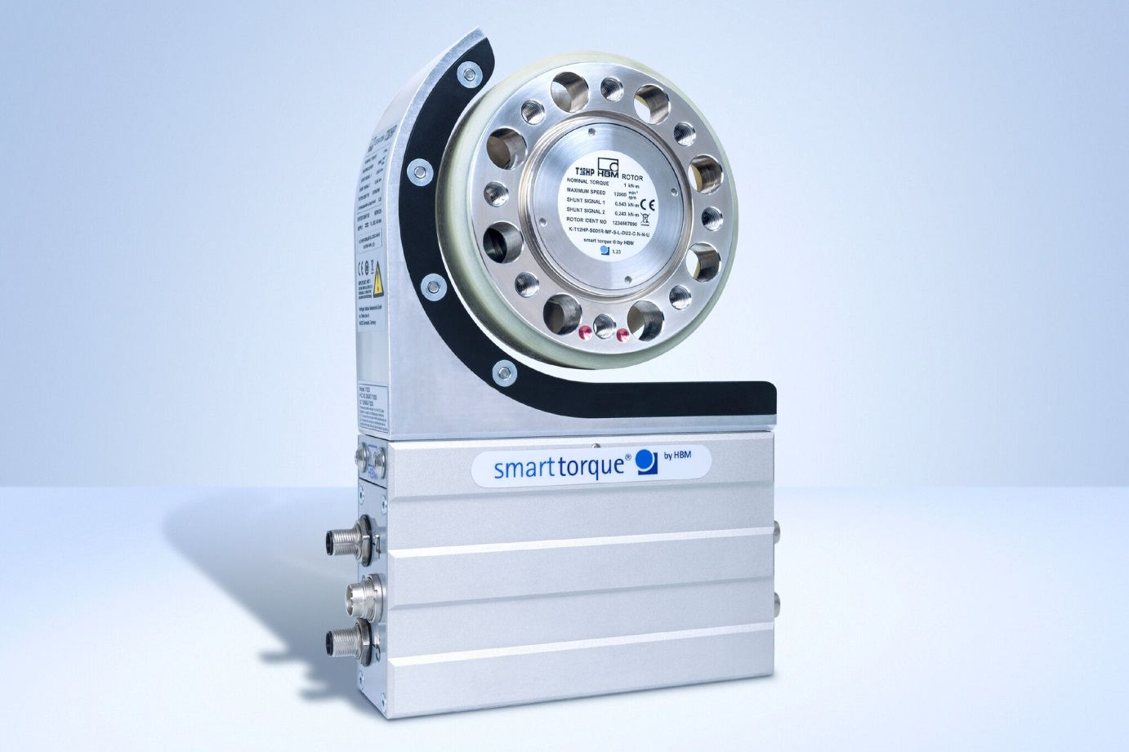
Suuren tarkkuutensa ansiosta HBM:n uusi momenttianturi T12HP kasvattaa tarkkuutta ja optimoi dynaamisten koepenkkimittausten toiminnallisuuden autotekniikan, tuulivoiman ja off-shore-teollisuuden mittauskohteissa.

Lisätietoa:

Jyri Niinistö, HBM Finland
Puhelin: 050 301 5621,
Sähköposti: jyri.niinisto@hbm.com

Harri Kammonen, viestintätoimisto Manifesto
Lehdistökontaktit
Puhelin: + 358 40 500 1120
Sähköposti: harri.kammonen@manifesto.fi

HBM Test and Measurement

Vuonna 1950 Saksassa perustettu Hottinger Baldwin Messtechnik (HBM Test and Measurement) on testaus- ja mittaustoimialan teknologia- ja markkinajohtaja. HBM:n tuotevalikoima sisältää ratkaisuja kaikkiin mittausketjun vaiheisiin virtuaalisesta testauksesta fyysiseen testaukseen. HBM:llä on tuotantolaitoksia Saksassa, Yhdysvalloissa ja Kiinassa, ja yhtiön palveluksessa on 1 700 työntekijää. HBM on perustettu vuonna 1950 Saksassa ja se on edustettuna 80 maassa eri puolilla maailmaa, myös Suomessa.

